Operace s mocninami 25.11.2020

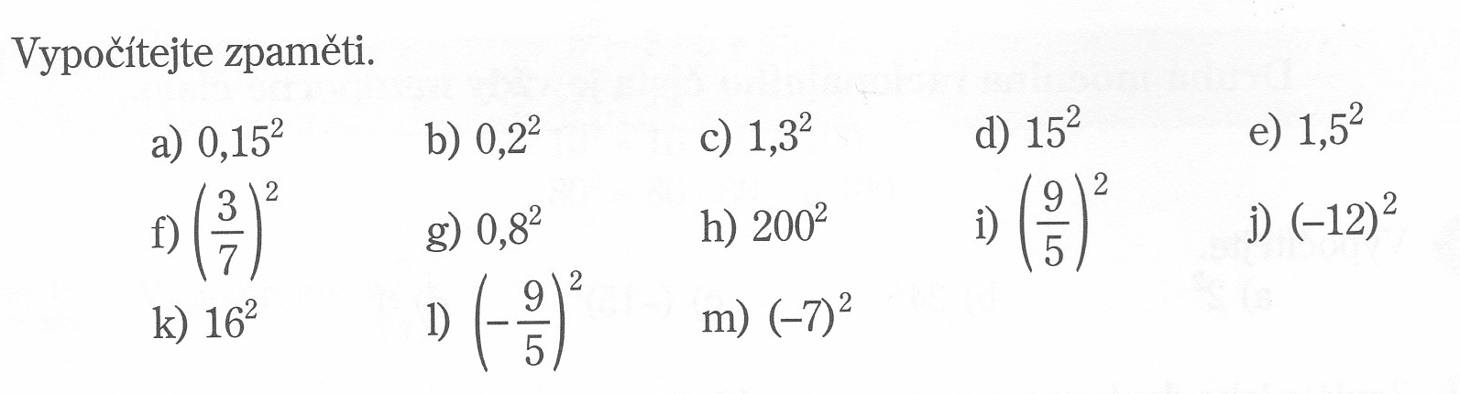

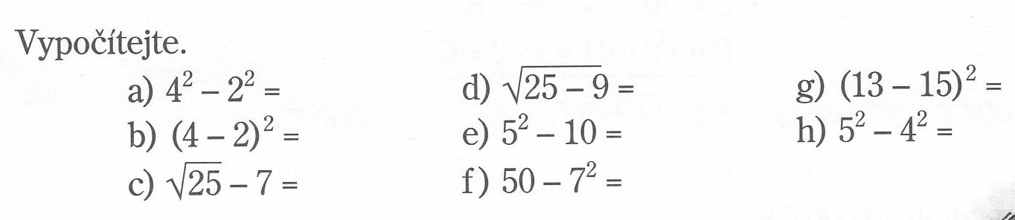

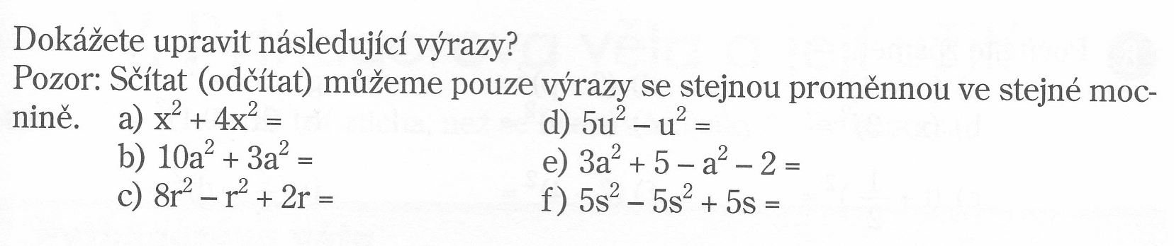

4)
